WCM BETHANIA LOZANO 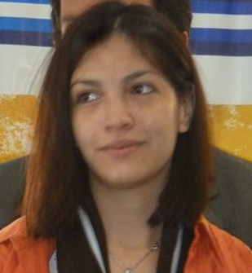
Actuaciones
- año 2005 Tercera en los Nacionales FADA, en Monteros, Pcia de Córdoba
- año 2005 Sub campeona Sudamericana cat. Sub 10, en Colon, Pcia de E. Ríos
- año 2007 Campeona en los Juegos Nacionales Evita, representando a C.A.B.A. e integrante oficial del equipo argentino en los Juegos Sudamericanos CONSUDE en La Serena, Chile
- año 2008 Campeona de los Juegos Nacionales Evita representando a C.A.B.A. y medalla de oro a mejor tablero individual con 7/7
- año 2008 Medalla de oro en los Juegos Sudamericanos CONSUDE en Montevideo, Uruguay
- año 2009 Integrante del equipo de C.A.B.A. en los juegos Nacionales Evita
- año 2010 Sub campeona Argentina FADA, en C. Paz, Pcia Córdoba
- año 2010 Campeona del Torneo del Bicentenario Argentino organizado por FADA
- año 2010 Campeona Sudamericana en los VII Juegos Sudamericanos de la Juventud en Sucre, Bolivia. Titulo obtenido de WCM (woman candidate master)
- año 2011 Sub campeona Argentina Nacional FADA en Tanti, Pcia Córdoba
- año 2011 Campeona del Abierto de la Legislatura C.A.B.A. sub 2000
- año 2012 Campeona Argentina FADA sub 18 femenino
- año 2012 Campeona Argentina femenina, Liga Nacional de Ajedrez, integrando el equipo femenino de Banco Nación
- año 2012 Cuarto puesto Campeonato Superior Femenino FADA (titulo del año 2011)
- año 2012 Campeona del Torneo IRT – Copa La Razón Femenina, V. Martelli, Pcia. Bs. As.
- año 2012 Medalla de Oro en el IX Campeonato Sudamericano, sub 18, femenino en Tiquipaya, Bolivia
- año 2013 Mejor Femenina en Torneo Metropolitano Superior Absoluto, C.A.B.A.
- año 2013 Campeona del Torneo IRT – Jóvenes Maestros Sudamericanos en Monte Caseros, Pcia Corrientes
- año 2013 Sub campeona Argentina FADA, sub 20 por desempate en partidas rápidas, después de compartir el primer puesto con la WIM A. Martínez
- año 2013 Campeona Argentina femenina, Liga Nacional de Ajedrez, integrando el equipo femenino Duchamps Queen’s
- año 2013 Reconocimiento del titulo de WCM por la FIDE

